

Sumário

1. Auditoria e Monitoramento 4

2. Generalidades 5

3. Auditoria e monitoramento 5
3.1. Satisfação do cliente 6
3.2. Auditoria do sistema de gestão de medição 10
3.3. Monitoramento do sistema de gestão de medição 10

4. Controle de não-conformidades 11
4.1. Sistemas de gestão de medição não-conformes 12
4.2. Processos de medição não-conformes 12
4.3. Equipamentos de medição não-conformes 13

5. Melhoria 15
5.1. Generalidades 15
5.2. Ação corretiva 16
5.3. Ação preventiva 16

Apresentação
Olá! Chegamos na última aula sobre a norma ABNT NBR ISO 10012: 2004.
Na aula passada falamos sobre a seção 7 da Norma. Na aula de hoje, falaremos sobre a Seção 8! Os requisitos que serão discutidos e analisados são os 8.1. Generalidades, 8.2. Auditoria e monitoramento, 8.3. Controle de não-conformidades e 8.4. Melhoria.
Então, vamos lá?

Auditoria e Monitoramento
Vamos iniciar a aula de hoje, trazendo novamente a figura 01 da Norma ABNT NBR ISO 10012: 2004.
Observe: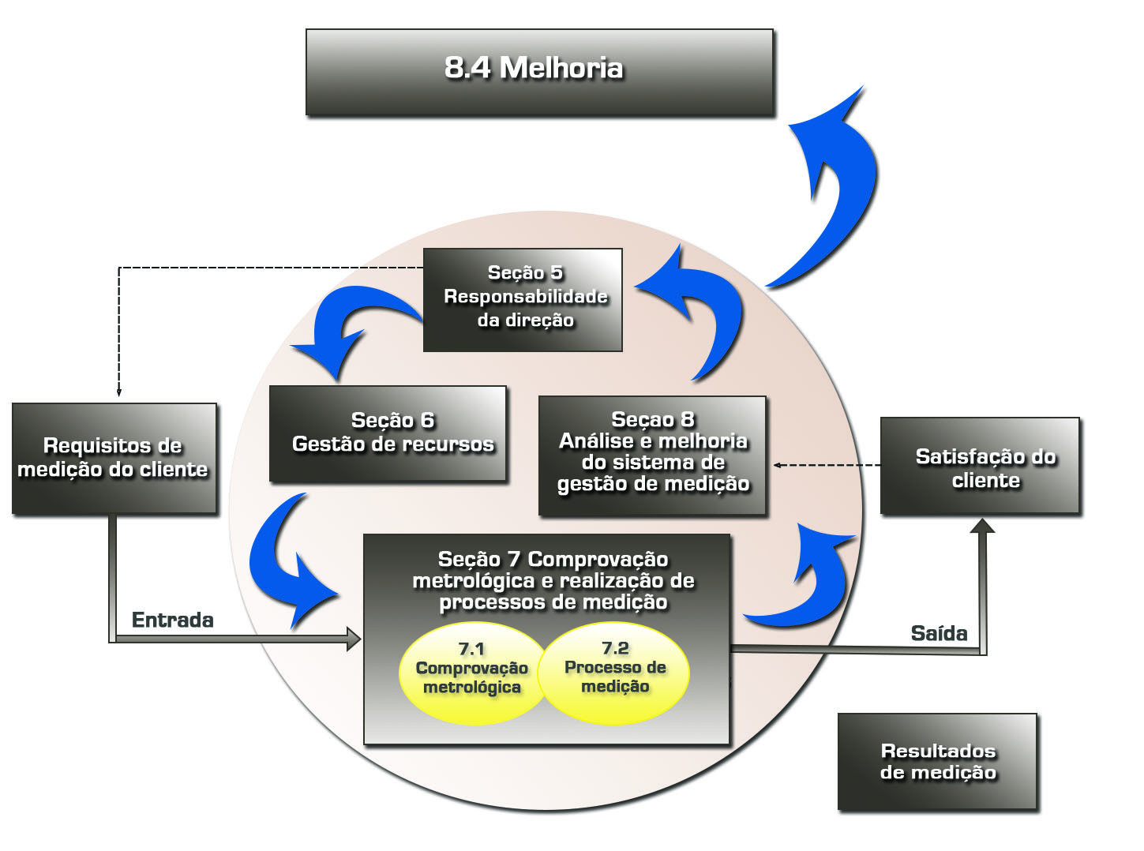
Modelo de sistema de gestão de medição (Fonte: ABNT NBR ISO 10012:2004)
Observando essa ilustração você consegue perceber que a Seção 8, que trata do Sistema de Gestão de Medição, recebe feedback, tanto da Seção 7, que fala sobre a Comprovação metrológica e realização de processos de medição, quanto do cliente e de sua satisfação ou insatisfação (que não é o desejado, não é verdade?).
Esse conjunto de informações vai permitir que seja realizada a “Análise e melhoria do sistema de gestão”, realimentando a Seção 5, que trata da Responsabilidade da direção, para que sejam direcionados recursos para as melhorias e tratamento das não conformidades.
E assim, fecha-se o ciclo PDCA - Plan (planejar) – Do (realizar) – Check (verificar) – Act (corrigir/melhorar).
Entendido?
Então, agora vejamos as generalidades da Seção 8...

Generalidades
Nesse tópico da Norma, consta que deve haver um planejamento para o monitoramento e análise dos sistemas de medição e, ainda, devem ser implementadas melhorias necessárias para:

“a) assegurar a conformidade do sistema de gestão de medição com a Norma, e
b) melhorar continuamente o sistema de gestão de medição. ”

Depois disso o próximo tópico da norma trata sobre Auditoria e monitoramento.
Então vamos adiante para ver o que a Norma traz sobre o assunto.


Auditoria e monitoramento
A adequação e a eficácia do sistema de gestão de medição para atendimento aos requisitos metrológicos devem ser avaliadas por meio de técnicas de auditoria e de monitoramento.

Auditoria é um exame sistemático e independente para verificar se as atividades e seus resultados estão em conformidade com requisitos especificados e objetivos planejados. De uma forma genérica, podemos dizer que a Auditoria:
- É uma ferramenta do sistema de gestão;
- Tem como objetivo avaliar a conformidade com requisitos;
- O foco é o sistema de gestão, incluindo as práticas utilizadas;
- Os resultados servem para a análise crítica do sistema de gestão e verificar sua eficácia.
Agora veja na íntegra o que a norma traz em seu tópico Generalidades dessa seção:

“Generalidades
A função metrológica deve usar auditoria, monitoramento e outras técnicas, como apropriado, para determinar a adequação e a eficácia do sistema de gestão de medição.”

Satisfação do cliente
As necessidades metrológicas do cliente devem ser sempre atendidas pelo Sistema de Gestão. Assim, o monitoramento de sua satisfação é uma necessidade permanente e, segundo a Norma, “os métodos para obter e usar esta informação devem ser especificados“ e documentados.

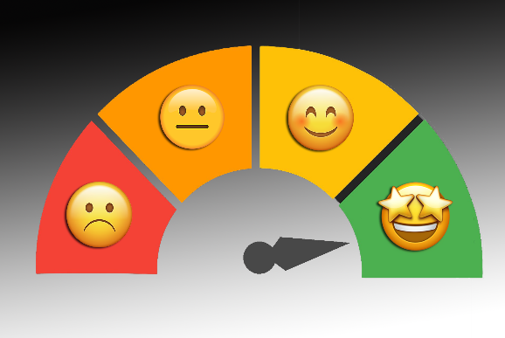
“Satisfação do cliente” é um termo muito usado para identificar parâmetros e medir se os produtos ou serviços entregues por uma empresa satisfazem, ou excedem, a expectativa do cliente. Essa “definição” não se limita à satisfação associada ao momento do consumo, ou de recebimento do produto, mas também deve levar em consideração toda interação entre fornecedor-consumidor.

Medir a satisfação do cliente é muito importante, porque permite a obtenção de métricas que podem ser utilizadas para gerenciar melhor o negócio e estimular a recompra, ou novo serviço. No final das contas, essa medição de satisfação é um indicador da intenção de compra/contratação e da “lealdade” do consumidor, ou seja, qual a probabilidade de o cliente comprar novamente e tornar-se constante/leal?
É esperado que um cliente altamente satisfeito tenha maiores chances de recomprar e de recomendar o seu produto ou serviço.
Mas, como podemos medir isso?

É preciso perguntar, coletar informações, combiná-las de forma organizada e, assim, realizar um diagnóstico do relacionamento. A melhor forma, então, de conhecer os níveis de satisfação dos seus clientes é fazendo uma pesquisa, mas isso precisa ser feita com rigor técnico para não tirar conclusões vagas. Muitas vezes será necessário classificar os clientes em segmentos, por exemplo em perfil de serviço/produto consumido, faixa de valor contratado, região geográfica, para detectar como cada um desses grupos percebe o seu negócio.
Considerando essas questões, apresentaremos quatro opções para se mensurar em uma pesquisa de satisfação:

a) Medida de Satisfação Geral
Indica a opinião geral que o cliente tem sobre o produto ou serviço da empresa.
Uma pergunta seria: qual seu nível de satisfação em relação ao nosso produto/serviço?
Os principais indicadores da satisfação geral estão, normalmente, relacionados ao nível de qualidade percebida pelo cliente e esse nível geralmente é mensurado por meio da Qualidade Geral, da Confiabilidade Percebida e das Necessidades do Cliente Satisfeitas.
Ou seja, a qualidade percebida favorece o aumento da satisfação geral!

b) Medida de Lealdade (Net Promoter Score - NPS)
A lealdade reflete a probabilidade de recompra e está diretamente ligada com a performance, qualidade e percepção de valor do produto ou serviço oferecido.

Sua medição se dá por meio da combinação da opinião geral de satisfação do cliente, da possibilidade de recompra e do cliente recomendar e defender sua empresa para outros.
Para esta última, uma boa pergunta seria: qual a probabilidade de você nos recomendar para outra organização/empresa?
Esta é a pergunta para se mensurar o Net Promoter Score (NPS), ou em português, a Pontuação líquida do promotor, uma das formas mais comuns e reconhecidas para se mensurar satisfação.

O NPS se baseia na probabilidade de o cliente recomendar a empresa para alguém e, para isso, basta perguntar em uma escala simples de 0 a 10, sendo 0 “jamais recomendaria” e 10 “com certeza recomendaria”.

A escala é dividida em três grupos, sendo que cada grupo apresenta características de comportamento e atitudes diferentes, consequentemente, representam valor econômico diferente para a empresa.
Veja:

- Promotores: clientes com nota 9 ou 10. Se mostram entusiasmados com a empresa e a defendem frente a outros. Tem maiores chances de permanecer como clientes e consumir mais da empresa ao longo do tempo;
- Passivos: clientes com nota 7 ou 8. Estão satisfeitos, mas podem migrar para a concorrência a qualquer momento;
- Detratores: nota abaixo de 6. São clientes infelizes. Suas atitudes e opiniões podem contribuir de forma negativa para a reputação da empresa, inclusive desencorajando novos clientes.

O NPS da empresa é a diferença entre a porcentagem de Promotores e de Detratores e é um índice simples e fácil de acompanhar.

A simplicidade dessa métrica é que não é trabalhoso para o cliente responder uma única pergunta, e por isso pode ser aplicado com a maior frequência. Outra vantagem é que é facilmente adaptável para uma variedade de serviços/produtos e pode ser aplicada por diferentes canais de comunicação.

c) Medida de Atributos da Satisfação
A melhor forma de mensurar a satisfação do cliente é contextualizar os benefícios e atributos que ele associa ao seu produto, pois essa associação se desenvolve como resultado das experiências e das informações que o cliente tem da empresa, sejam reais ou percebidas.

É fundamental identificar com o cliente se ele achou o produto ou serviço adequado; se atendeu sua necessidade e expectativa; e como foi sua experiência com o produto ou serviço no contexto de uso para qual ele fez a compra ou contratação.

Algumas maneiras de perguntar incluiriam: qual o seu nível de satisfação com o [atributo] do produto/serviço? Quanto é importante o [atributo] do produto/serviço para sua escolha?

d) Intenção de Recompra
Perguntar sobre uma situação hipotética - Você pretende comprar/contratar um novo produto/serviço nos próximos X meses? – Esse tipo de pergunta ajuda a mensurar o nível de satisfação do cliente em relação ao produto/serviço.

A maneira que o cliente se comporta na pós-compra reflete o nível de envolvimento com o produto/serviço e pode significar um aumento de procura pelo produto/serviço e, consequentemente, uma redução na procura pela concorrência e até uma mudança no comportamento na hora de consumir.

Agora quer saber, resumidamente o porquê é importante medir a satisfação do cliente?

Porque o fundamental é entender que a mensuração da satisfação do consumidor é um processo contínuo. Ter se estabelecido no passado como uma organização com excelente atendimento pode colocar sua empresa em uma posição confortável e ser um atrativo de novos negócios por um tempo, mas é importante perceber que esse tipo de percepção é frágil e pode ser facilmente alterada ao longo do tempo.

Ficou mais claro?
Então, continuando....

Auditoria do sistema de gestão de medição
Aqui neste requisito não há muito o que acrescentar. Basta seguir o que a Norma preconiza.
Veja na integra:

“A função metrológica deve planejar e conduzir auditorias do sistema de gestão de medição para assegurar sua implementação eficaz contínua e atendimento aos requisitos especificados.
Os resultados de todas as auditorias do sistema de gestão de medição e todas as mudanças do sistema devem ser registrados. A organização deve assegurar que ações são tomadas sem atrasos indevidos para eliminar não-conformidades detectadas e suas causas.
Auditorias do sistema de gestão de medição podem ser conduzidas como uma parte das auditorias do sistema de gestão da organização, e podem ser conduzidas pela função metrológica da organização, ou por pessoal contratado ou de terceira parte. Recomenda-se que auditores não auditem suas próprias áreas de responsabilidade. “

Monitoramento do sistema de gestão de medição

Sobre esse assunto a norma traz a seguinte informação:
“Os resultados do monitoramento dos processos de medição e comprovação e quaisquer ações corretivas resultantes devem ser documentados para demonstrar que a medição e os processos de comprovação vêm atendendo continuamente com os requisitos documentados. ”

Então, podemos destacar o seguinte:


O acompanhamento do sistema de gestão deve ser conduzido por intermédio de procedimentos documentados e a intervalos pré-estabelecidos.
Deve-se monitorar a comprovação metrológica, os processos de medição, a determinação dos métodos e as técnicas estatísticas aplicáveis.
O monitoramento, quando realizado de forma adequada, deve prevenir desvios dos requisitos metrológicos, assegurar a imediata detecção de deficiências e sua correção.

Controle de não-conformidades

De acordo com a ISO 9000:2015, não conformidade é o não atendimento de um requisito pré-estabelecido. Elas podem ser definidas quando um produto, processo ou serviço não atendem as especificações previamente definidas, trazendo assim, um resultado insatisfatório para as organizações.
E o que a Norma ABNT NBR ISO 10012: 2004 traz sobre esse assunto?
Vejamos:

Sistemas de gestão de medição não-conformes
O sistema de gestão deve assegurar a detecção de qualquer medição não-conforme, bem como possibilitar a adoção imediata de uma ação corretiva.
Além disso, os instrumentos e equipamentos considerados e qualificados como não-conformes devem ser prontamente identificados e segregados para evitar seu uso inadvertido.
Outra informação importante é que o sistema de gestão pode permitir que ações imediatistas sejam tomadas até que as ações corretivas sejam implementadas.


Processos de medição não-conformes
Sobre esse assunto a Norma orienta de forma similar, que todo e qualquer sistema de medição que possa, ou seja suspeito de, produzir resultados incorretos, deve ser “adequadamente identificado e não ser usado até que ações apropriadas tenham sido tomadas.”

Nessa situação, deve-se “determinar as consequências potenciais, fazer as correções e tomar as ações corretivas necessárias. Um processo de medição, modificado devido a uma não-conformidade, deve ser validado antes do seu uso. ”

A Norma sinaliza ainda, que a “falha de um processo de medição devida, por exemplo, à deterioração de um padrão de verificação ou mudanças na competência do operador podem ser reveladas pelos indicadores pós-processo tais como:

— análise de gráficos de controle,  — análise de gráficos de tendência,  — inspeções subsequentes,  — comparações interlaboratoriais,  — auditorias internas, e  — retroalimentação de cliente. ” | 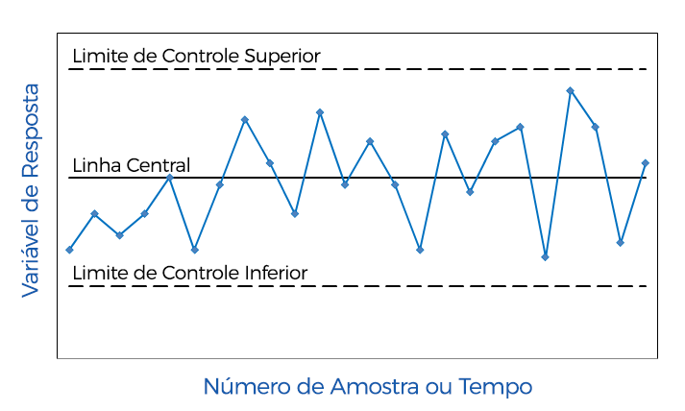  Fonte: Pedro Paulo Novelino

Equipamentos de medição não-conformes

Você confiaria em um instrumento de medição “não conforme?

Então, fica fácil entender que todo equipamento de medição não-conforme deve ser segregado de uso e visivelmente identificado.

A não-conformidade deve ser analisada e com base nisso deve ser emitido um relatório desta não-conformidade. Além disso, o equipamento só pode ser reutilizado depois que os motivos de sua não-conformidade tenham sido eliminados, e ele esteja comprovadamente aceito novamente.

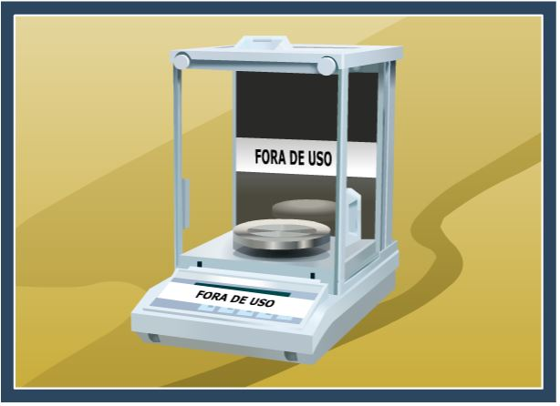
Enquanto o equipamento de medição não retornar às características metrológicas pretendidas, ele deve ser identificado de uma maneira distinta.

A Norma orienta que:

“A comprovação metrológica de tal equipamento para outros usos deve assegurar que a situação de alteração está claramente aparente e inclui identificação de qualquer limitação de uso. ”

São considerados equipamentos não-conformes aqueles que:

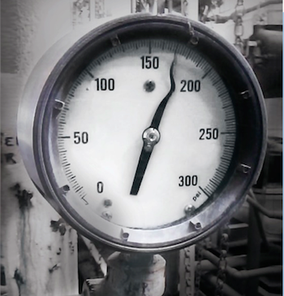  Fonte: WIKA blog | a) foram danificados,  b) tenham sofrido qualquer tipo de sobrecarga,  c) apresentam mau funcionamento que possa invalidar o uso pretendido,  d) produzem resultados de medição incorretos,  e) estejam fora do intervalo de comprovação metrológica especificado,  f) foram manuseados de forma inadequada,
g) apresentam um selo, ou proteção, danificado ou quebrado,
h) foram expostos à influência de grandezas que possam afetar adversamente seu uso pretendido (por exemplo, campo eletromagnético, poeira).

A Norma traz mais uma orientação importante.
Observe:
“se for impraticável ajustar, reparar ou revisar o equipamento, uma opção é o rebaixamento de função ou uma mudança em seu uso pretendido. Convém que a reclassificação seja usada com muito cuidado, pois pode causar confusão entre os usos permitidos de partes de equipamentos aparentemente idênticas. Isto inclui comprovações metrológicas limitadas de somente algumas faixas ou funções de equipamentos multifaixas.”

Importante:
“Se o resultado de uma verificação metrológica, antes de qualquer ajuste ou reparo, indicar que o equipamento de medição não atendeu aos requisitos metrológicos de tal forma que a correção dos resultados de medição pode ter sido comprometida, o usuário do equipamento deve determinar as consequências potenciais e realizar uma ação necessária. Isto pode envolver reexame do produto que foi produzido usando medições realizadas com o equipamento de medição não-conforme. ”

Melhoria
A melhoria contínua faz parte da gestão da qualidade e é focada em buscar novas possibilidades de avanço ou desenvolvimento em aspectos já existentes e isso envolve todos os aspectos da organização.
Dito isso, vejamos o que a Norma traz sobre o assunto:

Generalidades

Nesse tópico, a Norma orienta que o planejamento e o gerenciamento da melhoria contínua do sistema de gestão de medição devem estar baseados nos resultados das auditorias, da análise crítica realizada pela administração e, também, pelo feedback dos clientes.

Algo interessante que vale destacar, é que uma não-conformidade não precisa necessariamente ser algo ruim, pois ela pode trazer oportunidades potenciais para modificações e melhorias do sistema de gestão de medição e essas oportunidades devem ser identificadas e analisadas criticamente.

Para que você entenda melhor veja os requisitos a seguir, que foram copiados da Norma em sua íntegra:

Ação corretiva


“Quando um elemento importante do sistema de gestão de medição não atende aos requisitos especificados, ou quando dados pertinentes mostram um comportamento inaceitável, ações devem ser tomadas para identificar a causa e eliminar a discrepância.
Correções e soluções de ação corretiva devem ser verificadas antes de retornar o processo de medição ao uso. O critério para a adoção de ação corretiva deve ser documentado. ”

Ação preventiva

“A função metrológica deve determinar ações para eliminar as causas potenciais de não-conformidade de medição ou comprovação, no sentido de prevenir suas ocorrências. Ações preventivas devem ser apropriadas para o efeito do problema potencial. Um procedimento documentado deve ser estabelecido para definir requisitos para:

a) determinação de não-conformidades potenciais e suas causas,
b) avaliação da necessidade de ações para prevenir ocorrência de não-conformidades,
c) determinação e implementação de ações necessárias,
d) registro de resultados de ação tomada, e
e) análise crítica de ação preventiva adotada. ”

E com isso chegamos ao final das aulas sobre a ABNT NBR ISO 10012: 2004!

Mas antes de finalizarmos veja um resumo interessante da implementação da Norma que está descrito no Anexo A - Visão geral do processo de comprovação metrológica:

“O processo de comprovação metrológica tem duas entradas, os requisitos metrológicos do cliente (RMC) e as características metrológicas do equipamento de medição (CMEM), e uma saída, a situação de comprovação metrológica do equipamento de medição.

Os requisitos metrológicos do cliente são aqueles requisitos de medição especificados pelo cliente como pertinente para os processos de produção do cliente. Eles, portanto, dependem das especificações para as variáveis a serem medidas.

Os RMC incluem aqueles envolvidos na verificação da conformidade do produto com as especificações do cliente, em adição àqueles oriundos do controle do processo de produção e suas entradas. A determinação e especificação destes requisitos é de responsabilidade do cliente, embora este processo possa ser desempenhado em nome do cliente por algumas pessoas qualificadas adequadamente. Isto frequentemente requer um profundo conhecimento do processo de produção, bem como de metrologia.

Recomenda-se que os RMC também levem em conta o risco de más medições e os efeitos delas sobre a organização e os negócios. Os RMC podem ser expressos em termos de erro máximo permissível, limites operacionais etc.

Recomenda-se que eles sejam suficientemente detalhados para permitir aos operadores do processo de comprovação metrológica decidir inequivocamente se um equipamento de medição particular é capaz ou não de controlar, medir ou monitorar a variável ou quantidade especificada de acordo com o seu uso pretendido.

As CMEM são frequentemente determinadas por calibração (ou várias calibrações) e/ou testes, a função metrológica dentro do sistema de comprovação metrológica especifica e controla todas aquelas atividades necessárias. As entradas para o processo de calibração são o equipamento de medição, um padrão de medição e um procedimento que estabeleça as condições ambientais. Convém que os resultados da calibração incluam uma declaração da incerteza da medição.

Esta é uma importante característica como uma entrada quando se avalia a incerteza da medição para o processo de medição quando o equipamento é usado.
resultados da calibração podem ser documentados dentro do sistema de comprovação metrológica por qualquer método apropriado como, por exemplo, certificados de calibração ou relatórios de calibração (onde calibrações são terceirizadas) ou por registros dos resultados da calibração (quando desempenhado inteiramente dentro da função metrológica da organização).

Características importantes para a medição, por exemplo, incerteza de medição, são não só dependentes do equipamento, mas, também, do ambiente, do procedimento de medição específico e, algumas vezes, da habilidade e experiência do operador. Por esta razão, é muito importante que o processo de medição completo seja considerado quando se seleciona o equipamento de medição para satisfazer requisitos. Esta consideração é a responsabilidade da função metrológica para a organização, embora atividades específicas possam ser desempenhadas pela organização ou por uma pessoa adequadamente qualificada, como um metrologista independente.

Após a calibração, as características metrológicas do equipamento de medição (CMEM) são comparadas aos requisitos metrológicos do cliente (RMC) antes de confirmar o equipamento para seu uso pretendido. Por exemplo, o erro relatado da indicação do equipamento de medição deveria ser comparado ao erro máximo especificado como um requisito metrológico do cliente (RMC). Se o erro for menor que o erro máximo permissível, então o equipamento está conforme com aqueles requisitos e pode ser comprovado para uso. Se o erro for maior, ações deveriam ser tomadas para remover a não-conformidade ou o consumidor deve ser informado que o equipamento não pode ser comprovado.

Tal comparação direta do CMEM e RMC é frequentemente chamada de verificação. O sistema de comprovação metrológica é firmemente baseado em tais verificações, mas convém, também, incluir considerações detalhadas e análise crítica do processo de medição completo, no sentido de fornecer garantia da qualidade das medições feitas com o equipamento em apoio à determinação da conformidade do produto com os requisitos do cliente.
Se a verificação dos processos for desempenhada pelos usuários ou pela função metrológica, os resultados desta verificação podem ser compilados em um documento de verificação, em adição a quaisquer relatórios ou certificados de calibração ou teste, como parte de observação de auditoria dentro do sistema de comprovação metrológica. O estágio final no sistema de comprovação metrológica é a identificação adequada da situação do equipamento de medição, por exemplo, por etiquetagem, marcação etc.
Após isto, o equipamento de medição pode ser usado para a finalidade para a qual ele tenha sido comprovado.”

Como você pode ver a Norma ABNT NBR ISO 10012 trata do sistema de gestão da medição e sua importância na qualidade final do produto.
Segundo a própria norma:
“Um sistema de gestão de medição eficaz assegura que o equipamento de medição e os processos de medição são adequados para seu uso pretendido e é importante para atingir os objetivos da qualidade do produto e gerenciar o risco de resultado de medição incorreta.
O objetivo de um sistema de gestão de medição é gerenciar o risco de que o equipamento de medição e os processos de medição possam produzir resultados incorretos afetando a qualidade dos produtos de uma organização.
Os métodos usados para o sistema de gestão de medição variam da verificação básica do equipamento à aplicação de técnicas estatísticas no controle do processo de medição.”

Esperamos que tenham gostado e que tenham compreendido os conceitos fundamentais que envolvem o sistema de gestão de medição e auxiliam na melhoria contínua das atividades de medição e a qualidade de produtos!

Até a próxima!

Referências Bibliográficas e Normativas
Metrologia e incerteza de medição: conceitos e aplicações. Alexandre Mendes e Pedro Paulo Novellino do Rosário. 1ª ed. – Rio de Janeiro: LTC, 2019.
VIM 2012 – Vocabulário Internacional de Metrologia – 2012
Norma ABNT NBR 9001:2015 – Sistemas de gestão da qualidade – Requisitos
Norma ABNT NBR ISO/IEC 17025:2017 – Requisitos gerais para a competência de laboratórios de ensaio e calibração.

Saiba mais ... As Auditorias podem ser classificadas: 1. Quanto ao agente realizador - Primeira parte ou interna - executada pela própria organização, ou em seu nome; - Segunda parte ou externa - executada pelo cliente na organização, ou pela organização em seus fornecedores; - Terceira parte ou extrínseca - executada por um Organismo de Certificação em uma determinada organização. 2. Quanto ao tipo: - Auditoria documental: atendimento da documentação aos requisitos técnicos de referência; - Auditoria no site: verificação de aderência das atividades desenvolvidas pela organização aos requisitos técnicos de referência. 3. Quanto à programação - Auditoria programada: prevista no programa/calendário de auditoria; - Auditoria não programada: não prevista no programa de auditoria, mas necessária para verificar a ocorrência de algum fato relevante; - Auditoria de acompanhamento (follow-up): é uma auditoria não programada e, portanto, não prevista no programa de auditorias. É realizada especificamente para verificar a implementação e adequação das ações corretivas propostas para sanar as não-conformidades constatadas em auditorias anteriores.

